З 24 до 28 травня пройшов тиждень психології «Єдина краса – це здоров*я!»
День перший. «Тренуймо мозок!». Тренер Овчаренко Владислав Романович – учень 11-А класу - задавав задачі «Данетки».
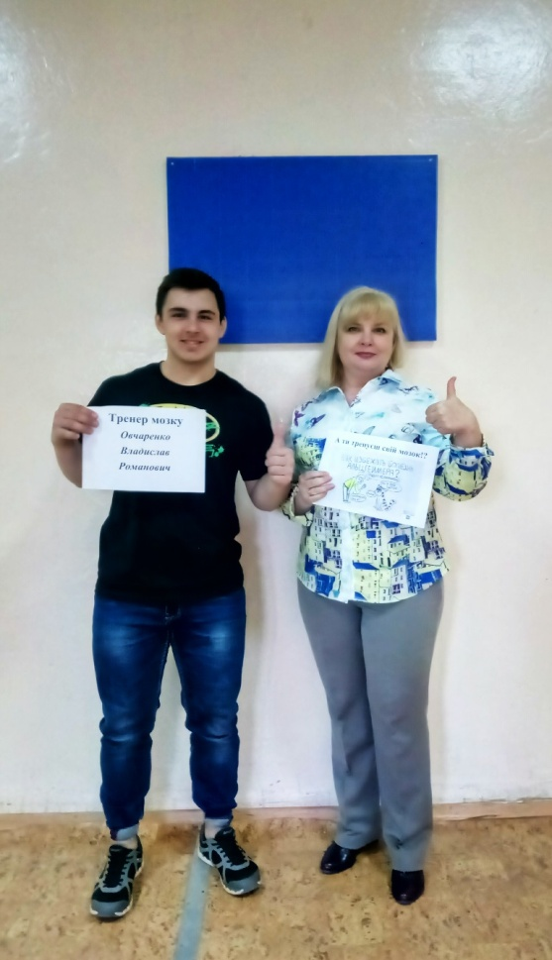
День другий. Арт-терапія. Майстер-класи з техніки Мандала.
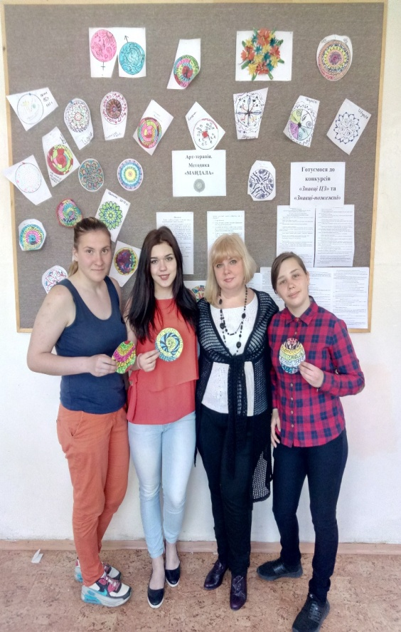
Майстер-клас від Ірини Шульги

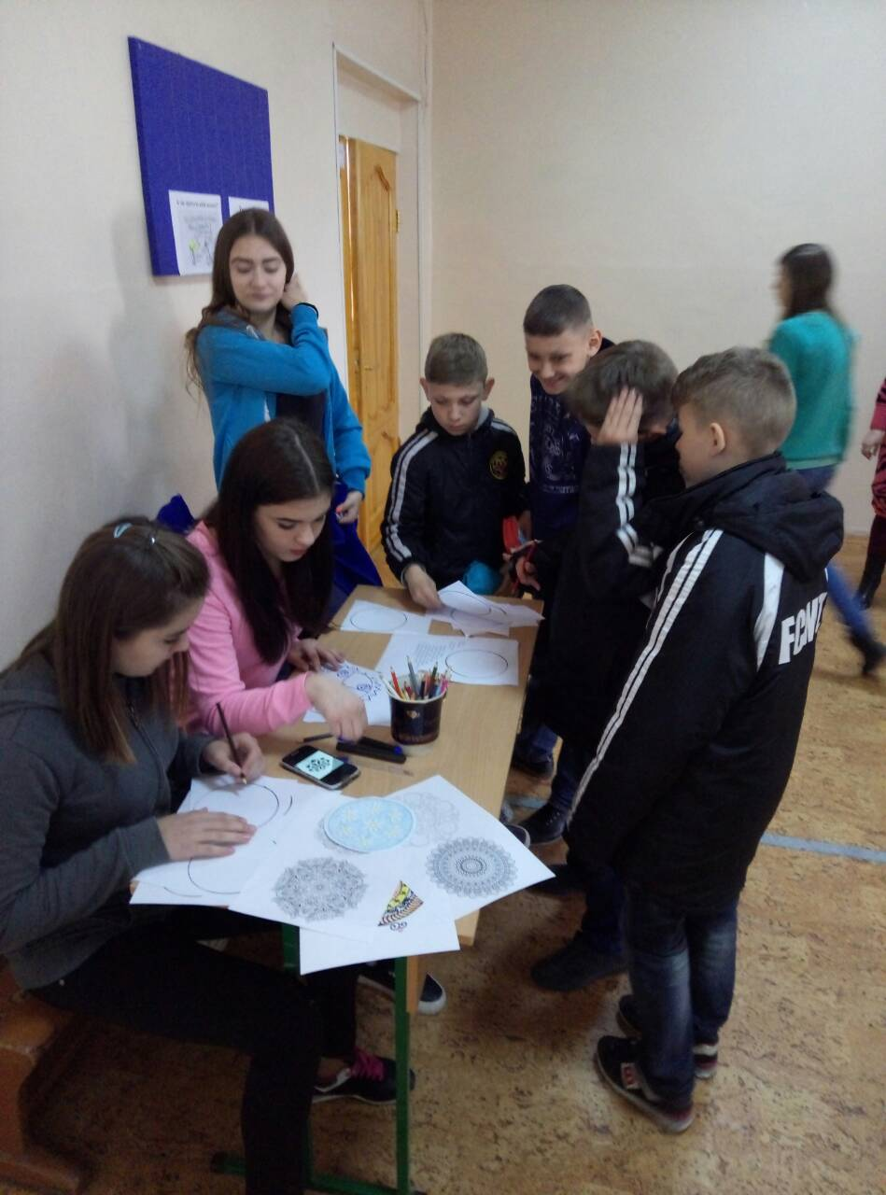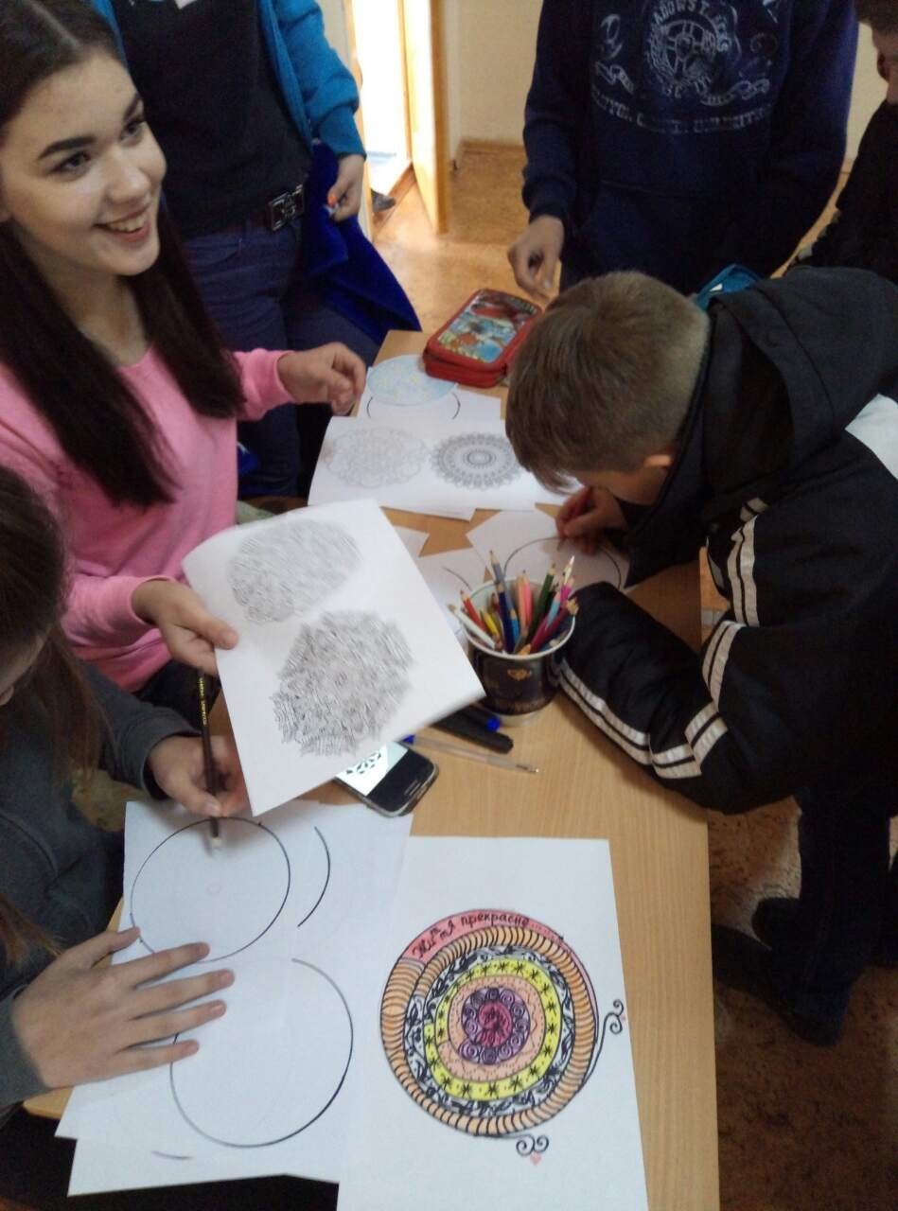

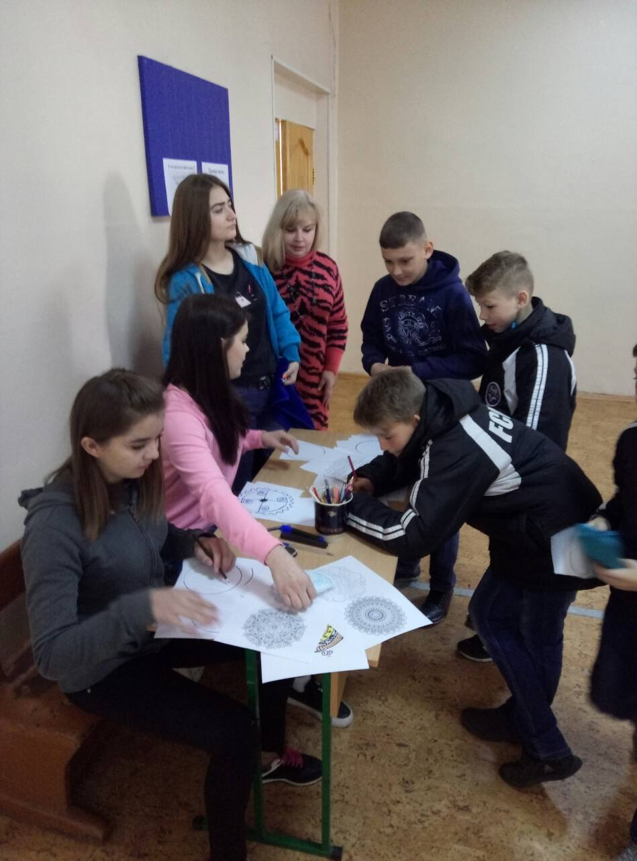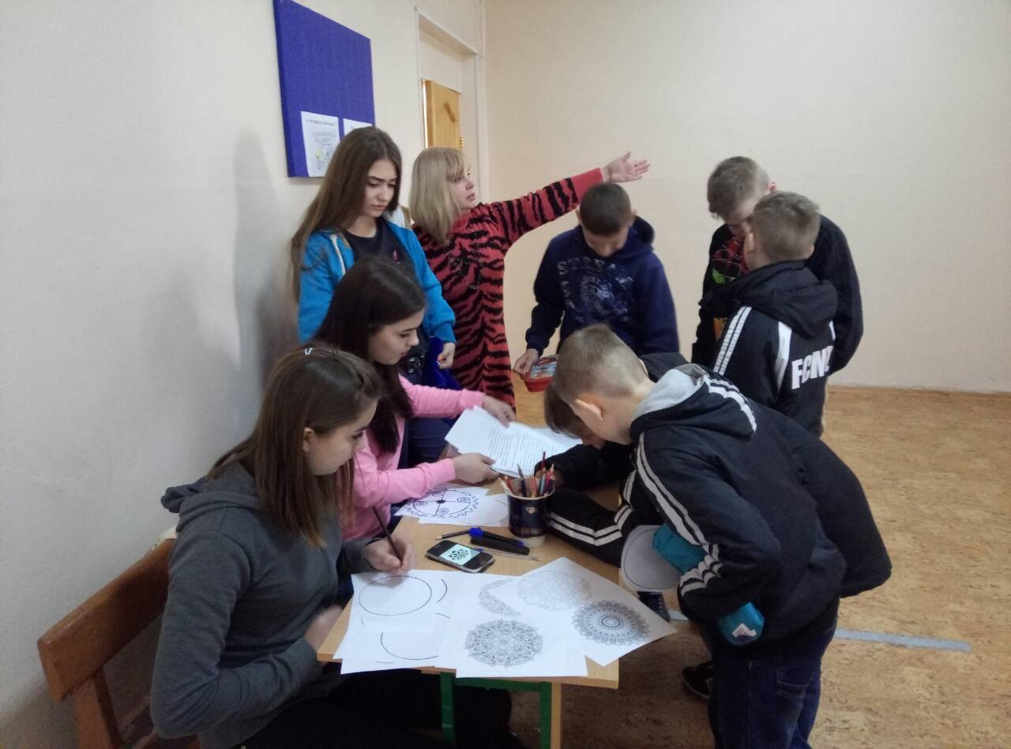

Майстер-клас від Олександри Мороз

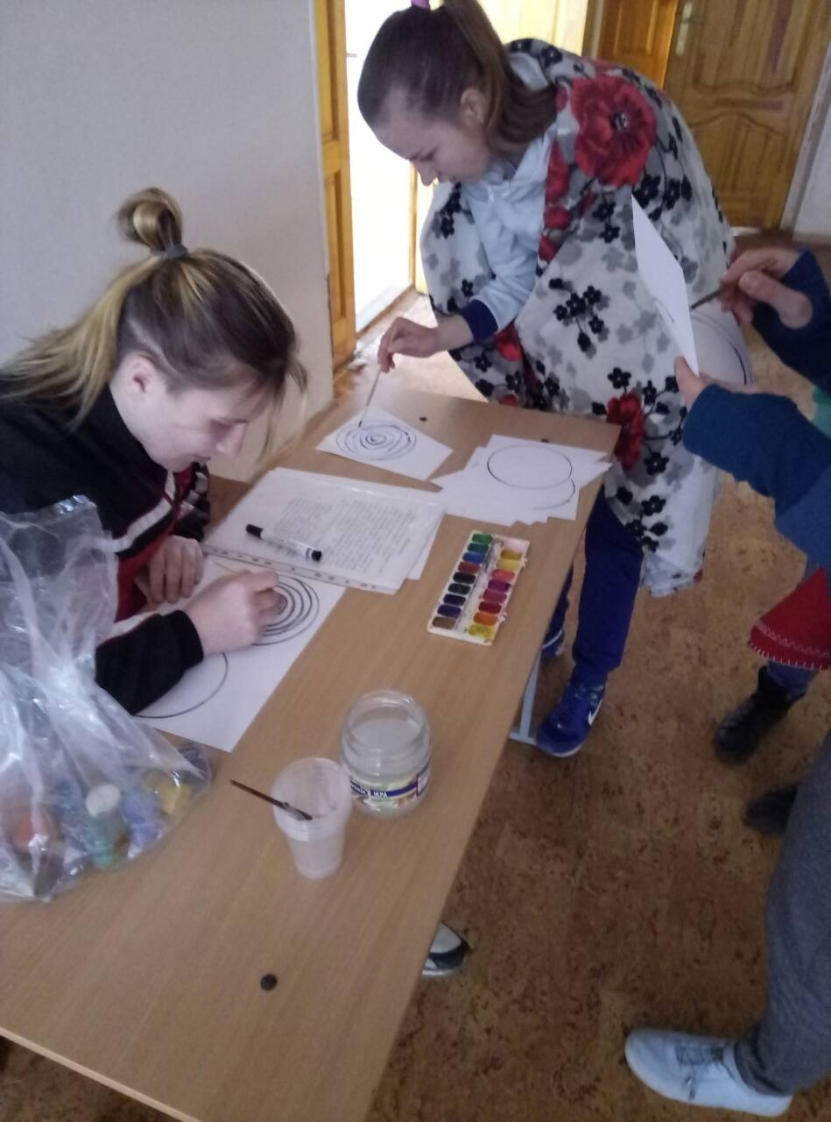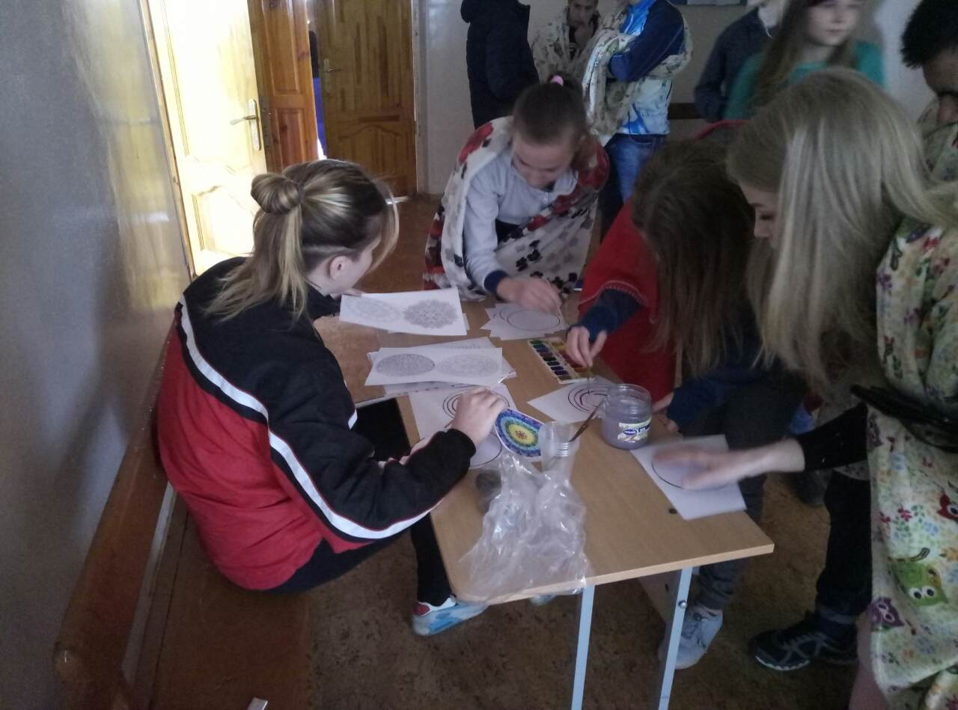

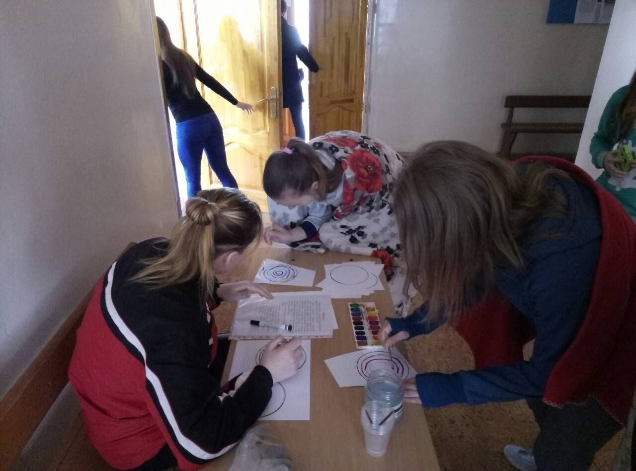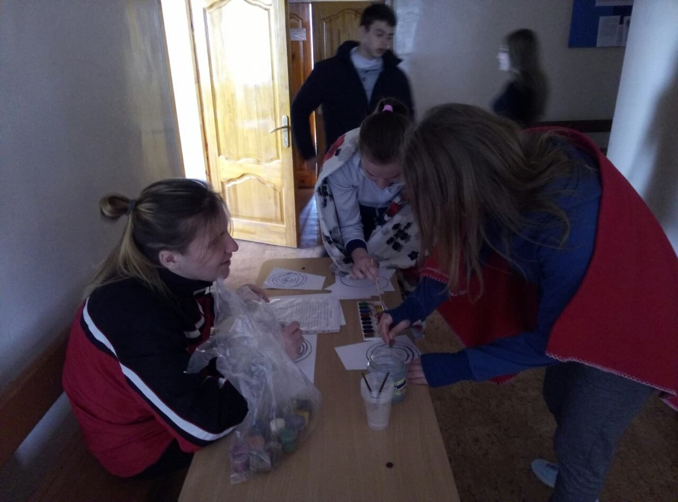

Майстер-клас від Лізи Федоренко

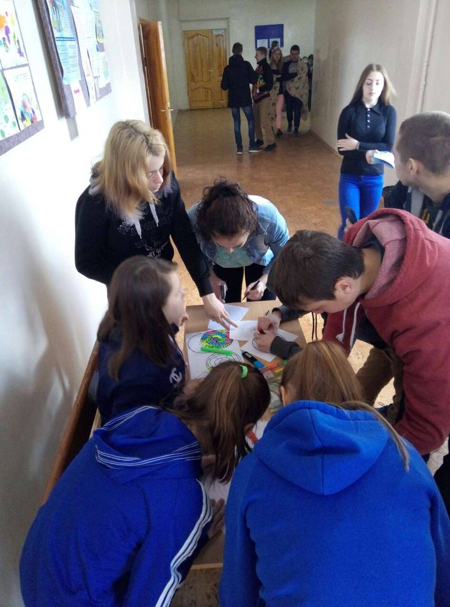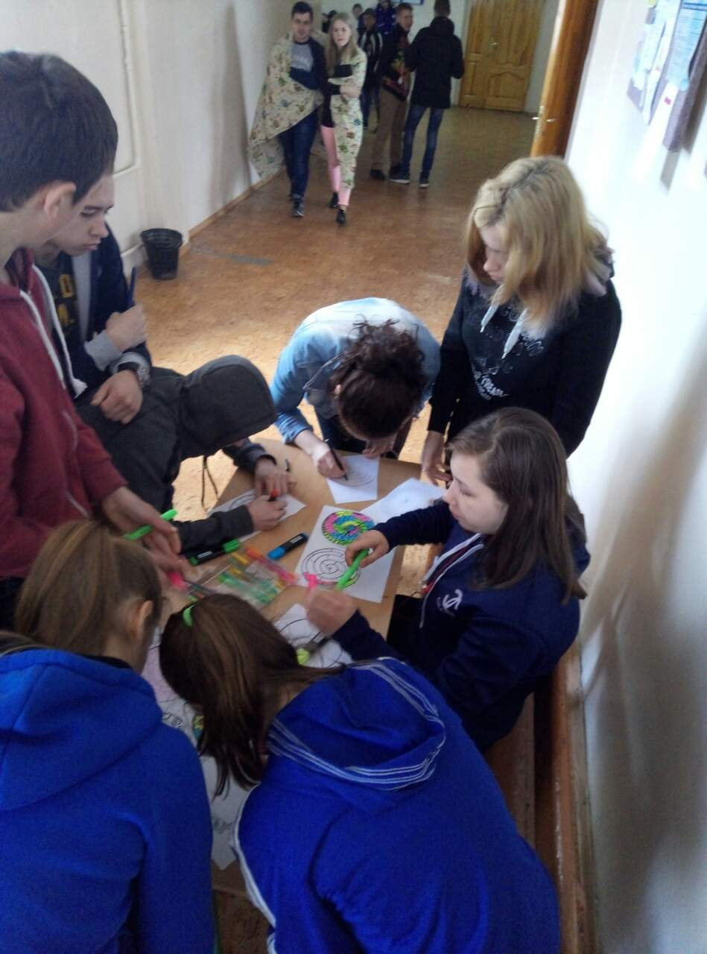

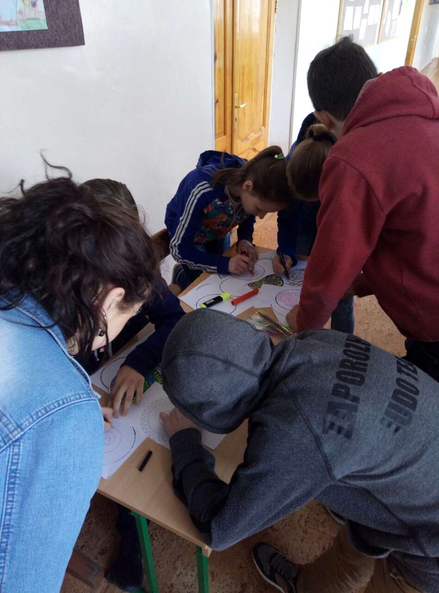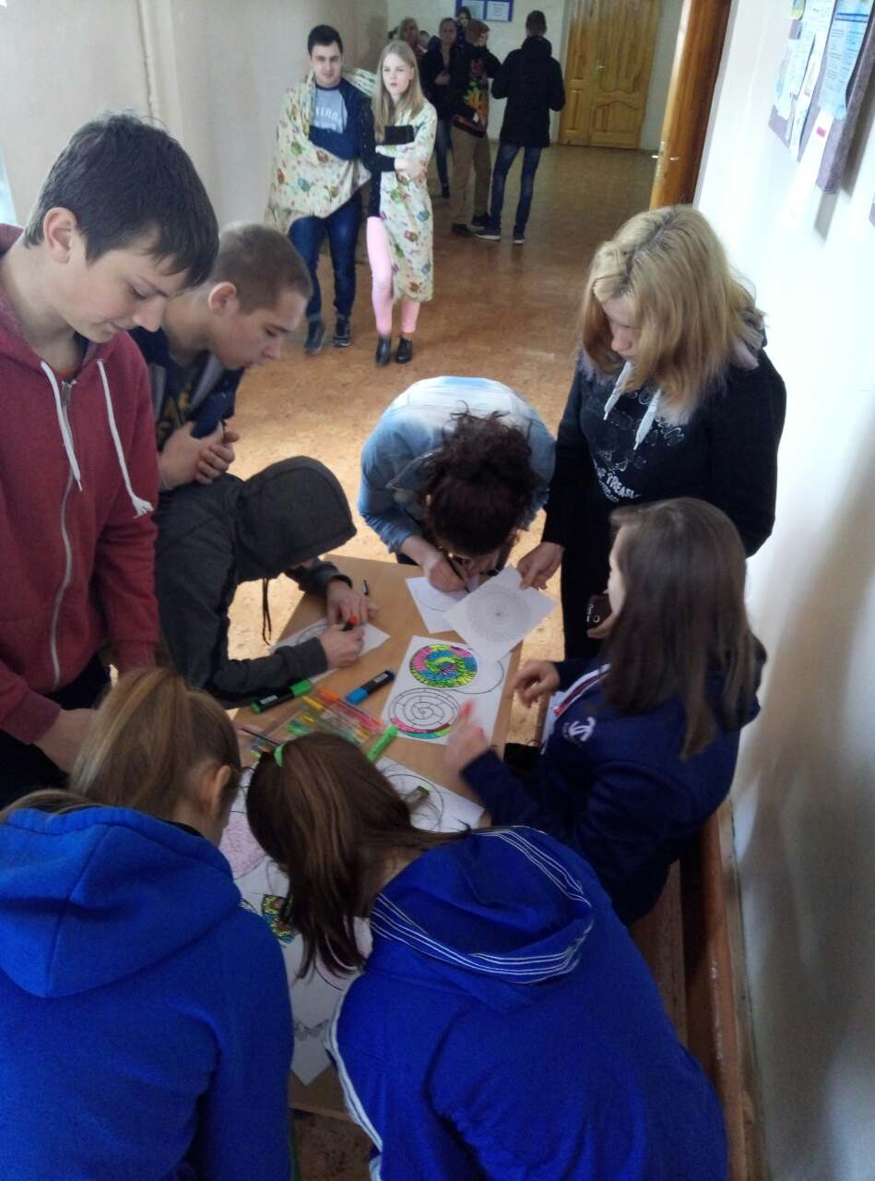

День третій. Конкурси «Знавці ЦЗ»та «Знавці-пожежні»
(До Дня Цивільного захисту).
День третій. Підсумки соціологічного опитування.
Протягом тижня наші «журналісти» - учні 11 класів – запитували дітей та дорослих, яка людина є по-справжньому красивой. | 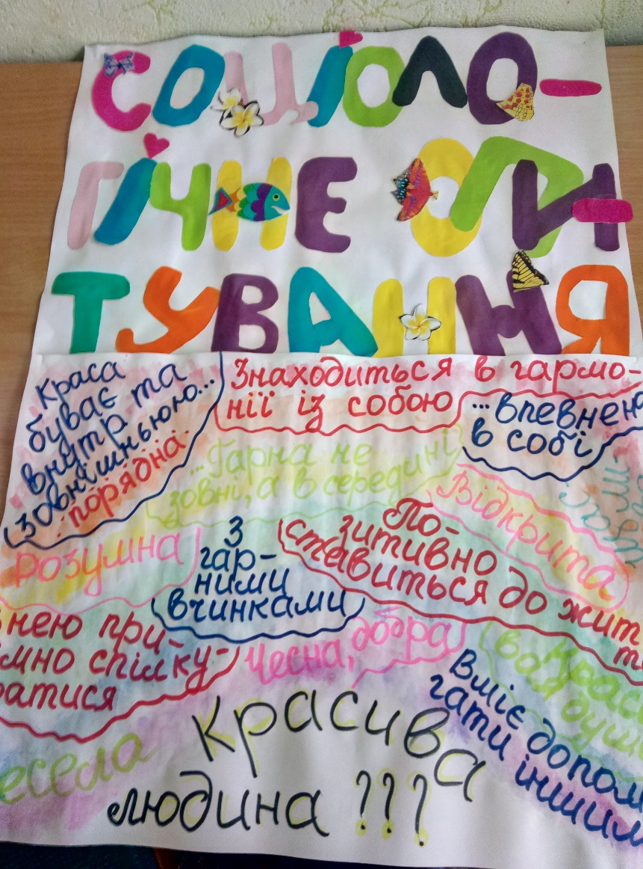

День п*ятий.
Підведення підсумків тижня – загальношкільний захід.
